PROYECTO FORMATIVO

SUNNYSIDE

**Visión del Producto**

**Versión <1.1>**

**Historial de revisiones**

| **Fecha** | **Versión** | **Descripción** | **Autor** |
| --- | --- | --- | --- |
| 28/11/2024 | 1.0 | Definición inicial de la Visión del Producto | Andres Conde  Daniela Gaitan  Johan Morales |
|  |  |  |  |
|  |  |  |  |
|  |  |  |  |

**Visión**

# Introducción

*El propósito de este documento es recoger, analizar y definir las necesidades de alto nivel y las características del sistema de gestión de una tienda online especializada en la venta de juguetes para niños. El documento se centra en la funcionalidad requerida por los participantes en el proyecto y los usuarios finales.*

*Esta funcionalidad se basa principalmente en la gestión eficiente de las categorías de productos, clientes y del inventario, de forma que la plataforma sea capaz de garantizar una experiencia de compra intuitiva, segura y satisfactoria para los usuarios. Además, se busca facilitar la administración de los datos de clientes, pedidos y productos por parte del equipo administrativo.*

## 1.1 Referencias

*Visual Paradigm. (n.d.). How to draw BPMN diagram? Visual Paradigm. Recuperado el 24 de Noviembre del 2024, dehttps://www.visual-paradigm.com/tutorials/how-to-draw-bpmn-diagram/*

*Diagramas UML. (n.d.). Casos de uso. Recuperado el 19 de noviembre de 2024, de https://diagramasuml.com/casos-de-uso/*

“Definición de casos de uso.” *IBM*, https://www.ibm.com/docs/es/product-master/12.0.0?topic=processes-defining-use-cases. Accessed 29 November 2024.

# 1.2 Antecedentes de la empresa

*La tienda online especializada en juguetes para niños surge como respuesta a la creciente demanda de plataformas digitales que ofrecen una amplia variedad de productos diseñados específicamente para el entretenimiento y el desarrollo infantil. En un mercado competitivo, muchas tiendas enfrentan desafíos relacionados con la disponibilidad, la organización del inventario, y la personalización de la experiencia de compra para sus clientes.*

*En este contexto, nuestra tienda busca consolidarse como una solución innovadora y confiable, enfocada en satisfacer las necesidades de los padres y cuidadores que buscan juguetes seguros, educativos y de calidad.*

***1.3*****Objetivos del Proyecto**

**1.3.1 Objetivo general del proyecto**

*Desarrollar un sistema para la venta de juguetes destinados a niños y niñas, permitiendo la búsqueda y selección de productos mediante filtros como edad, precio, nombre, y clasificación en nuevos o de segunda mano, para ofrecer una experiencia de compra eficiente y accesible.*

# Objetivos Específicos del proyecto

* *Diseñar una interfaz intuitiva y funcional que permita filtrar los juguetes según edad, precio, nombre y clasificación en nuevos o de segunda mano.*
* *Implementar un sistema de búsqueda eficiente que facilite a los usuarios localizar juguetes específicos de forma rápida y sencilla.*
* *Garantizar la actualización constante del inventario en línea, ofreciendo información detallada sobre la disponibilidad y características de los juguetes.*

# Alcance y limitación del producto software

***Alcance del producto software***

*El producto software estará diseñado para cubrir las siguientes áreas principales:*

***Gestión de productos:*** *Organización y visualización de un catálogo diverso de juguetes clasificados por edad, género y categorías específicas.*

***Gestión de clientes:*** *Creación y administración de cuentas de usuario, permitiendo un historial de compras y personalización de recomendaciones.*

***Gestión de inventario****: Control de stock en tiempo real, alertas de productos agotados y planificación de reposiciones.*

***Plataforma de compra:*** *Sistema intuitivo para realizar pedidos, métodos de pago seguros y seguimiento de entregas.*

***Interfaz de usuario:*** *Diseño accesible y adaptado a dispositivos móviles para garantizar una experiencia de compra fluida.*

***Limitaciones del producto software***

*Alcance geográfico: Inicialmente, las entregas estarán limitadas a un área específica hasta que se amplíe la red logística.*

*Recursos iniciales: La plataforma dependerá de un presupuesto limitado en su etapa inicial, lo que podría influir en el tiempo de desarrollo y la integración de funciones avanzadas.*

*Escalabilidad: La versión inicial del software no contará con funcionalidades avanzadas de inteligencia artificial para recomendaciones, aunque podrían añadirse en fases futuras.*

*Dependencia tecnológica: El proyecto requerirá una infraestructura digital robusta, lo que supone una posible dependencia de servicios externos para servidores, pasarelas de pago y logística.*

# 1.5 Justificación del proyecto

*Este proyecto busca resolver las necesidades de los padres y cuidadores, que enfrentan dificultades para encontrar juguetes adecuados que sean seguros, educativos y de calidad. Al ofrecer una plataforma intuitiva y accesible, el proyecto proporciona una solución adaptada a sus preferencias y necesidades.*

# Descripciones de interesados y usuarios

*Para garantizar que la tienda online satisfaga las necesidades reales, se identifican las siguientes partes interesadas y usuarios:*

***1. Partes interesadas***

* ***Propietarios del negocio:*** *Buscan eficiencia, rentabilidad y satisfacción del cliente.*
* ***Equipo administrativo:*** *Necesita herramientas para gestionar inventarios, productos y pedidos de forma ágil.*
* ***Desarrolladores del sistema:*** *Requieren claridad en los requisitos técnicos y funcionales.*

***2. Usuarios del sistema***

* ***Padres y cuidadores:*** *Clientes que esperan una experiencia de compra intuitiva y confiable con acceso a productos adecuados para sus hijos.*
* ***Niños:*** *Consumidores finales indirectos, cuya satisfacción influye en la percepción del servicio.*

***Problemas clave:****Dificultades para encontrar juguetes adecuados, ineficiencias en inventarios y falta de personalización en la experiencia de compra.*

## 2.1 Resumen de usuarios

| **Tipo** | **Descripción y Responsabilidades** |
| --- | --- |
| *Usuario administrador* | *El administrador es responsable de gestionar el sistema, incluyendo la captura de detalles de los juguetes y de los usuarios, así como la producción de reportes sobre el uso de la plataforma.* |
| *Usuario de alquiler* | *El usuario de alquiler es quien solicita los juguetes a través de la plataforma, eligiendo y gestionando su selección según sus necesidades.* |

# Diagramas de caso de uso

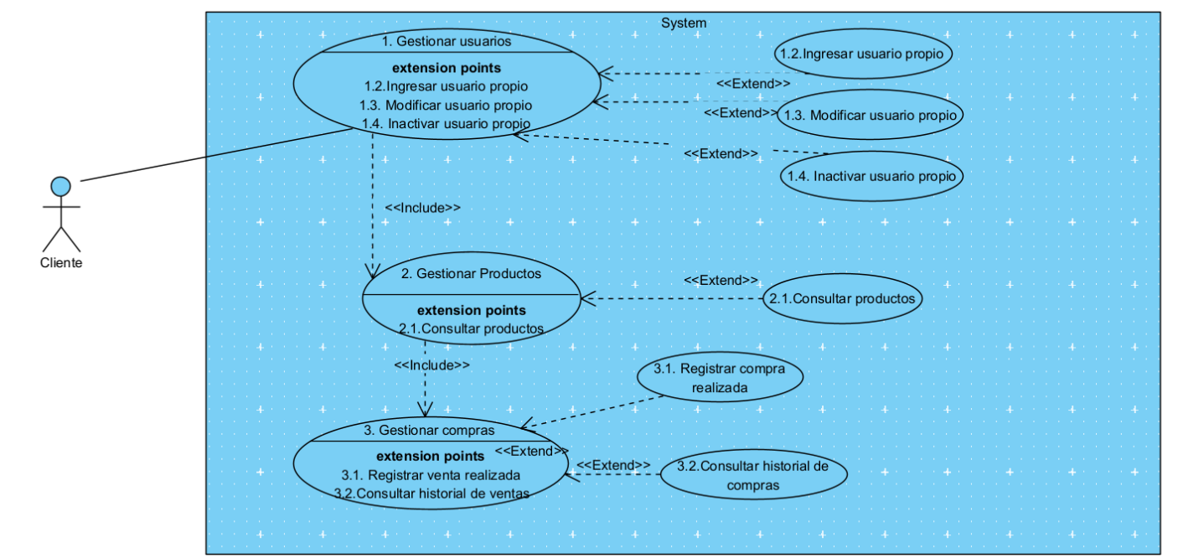

# Diagramas BPMN

*Diagramas de proceso bajo BPMN donde se refleje la situación actual.*

# Requisitos NO funcionales

| **Número de requerimiento NO funcional** | **Descripción** | **Atributo** |
| --- | --- | --- |
| 001 | El acceso al sistema de información estará restringido para cada usuario, debe tener una cuenta con una respectiva contraseña para acceder y realizar únicamente las tareas asignadas y permitidas según el rol asignado. Las demás seguridades están de acuerdo con la norma ISO/IEC 27003 | Seguridad |
| 002 | El sistema garantizará la privacidad de los datos de los usuarios mediante contraseñas, antivirus y permisos de acceso adecuados. | Fiabilidad |
| 003 | La plataforma debe ser accesible desde distintos dispositivos (móviles, tablets y ordenadores) y adaptarse a diferentes tamaños de pantalla. | Usabilidad |
| 004 | El tiempo de carga de las páginas principales del sistema no debe exceder los 3 segundos. | Rendimiento |
| 005 | El sistema debe contar con un mecanismo de respaldo diario de datos para evitar pérdidas de información. | Mantenibilidad |